Дмитрий Жвавый с Павлом Зоткиным и ещё 2.
31 марта в 23:50 ·
https://www.facebook.com/d.jvavyj/posts/988253634897730

Вот и настал тот момент, когда хотел бы отчитаться перед своими избирателями и горожанами. 2018 год был очень непростым, но, благодаря дружной работе и уверенной команде, у нас многое получилось! Отдельно благодарю нашего лидера, главу фракции в городском совете от партии" Оппозиционный Блок" , Игоря Сергеевича Дятлова
1) Внутриквартальные проезды:
а) ул.Киевская 4-8
б) ул.Киевская 2,4,8-А
в) въезд во двор ул.Генерала Карпенко 2,6
2) Текущий ремонт кровли:
а) ул. Киевская 6
б) ул. Озерная 17
в) ул. Озерная 19-в
3) Внутренняя замена освещения на LED-лампы и датчики движения, которые контролируют освещение :
а) ул.Озерная 25 ( 2 подъезда )
б) ул.Озерная 27 ( 4 подъезда )
в) ул.Озерная 29 ( 4 подъезда )
г) ул.Озерная 31 ( 4 подъезда )
д) ул.Озерная 33 ( 2 подъезда )
е) ул. Озерная 19-б ( 2 подъезда )
ж) ул. Озерная 19-в ( 2 подъезда )
з) ул. Озерная 37
4) Установка в подъезде металло-пластиковых окон и тамбурной двери с доводчиком в подъезде :
а) ул. Киевская 4 ( 2 подъезда )
б) ул. Озерная 19-б ( 2 подъезда )
в) ул. Озерная 19-в ( 2 подъезда )
5) Текущий ремонт канализации и стояков холодной воды:
а) ул. Озерная 6 ( 2 подъезда )
б) ул. Лазурная 42-а ( 4 подъезда )
6) Текущий ремонт электросетей :
ул. Озерная 2
7) Капитальный ремонт электросетей ( временно остановлен из-за изменений проекта)
ул. Озерная 12 ( общежитие медработников)
8)Подрезка деревьев:
а) ул. Генерала Карпенко 2,4
б) ул. Киевская 4
в) 6 школа ( ул. Киевская 2-а ) кронирование и подрезка веток
9) Подвоз грунта ( заявки жителей округа)для благоустройства придомовой территории:
а) ул. Озерная 27 ( 1 подъезд )
б) ул. Озерная 45 ( 2 подъезда )
в) ул. Озерная 47 ( 1 подъезд )
г) ул. Озерная 33 ( 1 подъезд )
д) ул. Озерная 31 ( 2 подъезда)
10) Частичное финансирование проекта водоотведения и канализации ( 15 тыс.гривен из депутатских) ул. Озерная 45
11) Завершение постройки и торжественное открытие мини-стадиона ул. Озерная 29-31 (2.2 млн.гривен)
12) Покупка оборудования и финансовая поддержка школ и больниц:
а) 6 школа ( покупка проектора ) и спортивного инвентаря, проект реконструкции школьного стадиона
б) покупка микроволновых печей в семейную амбулаторию N2 и детскую поликлинику
13) Текущий ремонт лифтов и перемотка двигателей:
а) ул.Киевская 6 ( 3 подъезд )
б) ул. Озерная 2 ( 2-й подъезд, перемотка двигателя )
14) Совместные мероприятия и поздравления:
Новый год, 9-е Мая, День молодёжи и День города.
P.s Отдельно благодарю директора ЖКПММР
" БРИЗ " Вецало Андрея Юрьевича, его работников за своевременное реагирование и профессионализм, директора " Николаев-лифт" Хиврича Максима, а также директора ЖЭК-5 Цветкову Ольгу Валентиновну и её коллектив.
Отдельная благодарность нашему губернатору Савченко Алексею Юрьевичу и меру Сенкевичу Александру Федоровичу за поддержку и оценку моей работы.

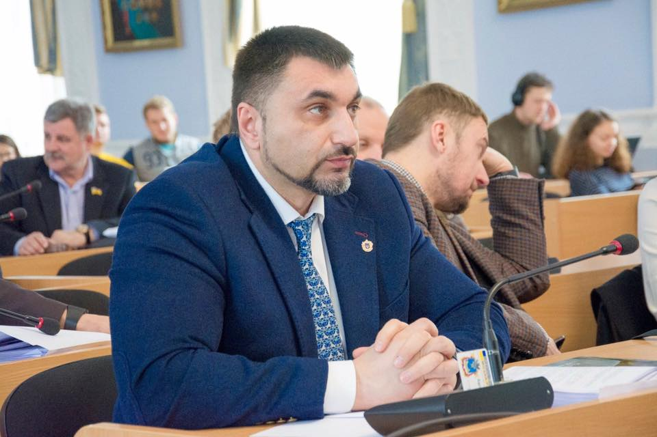

Відео 1: https://www.facebook.com/d.jvavyj/videos/988252471564513/?t=3
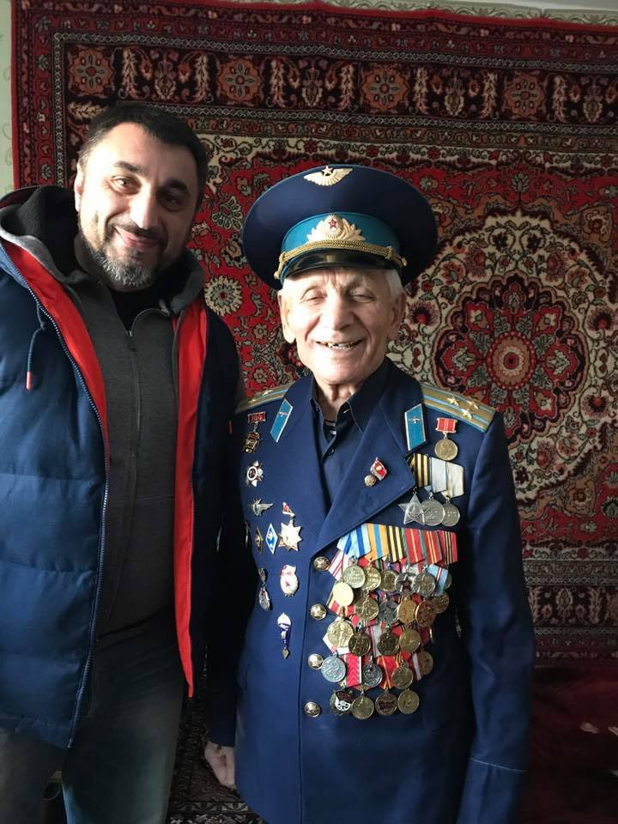
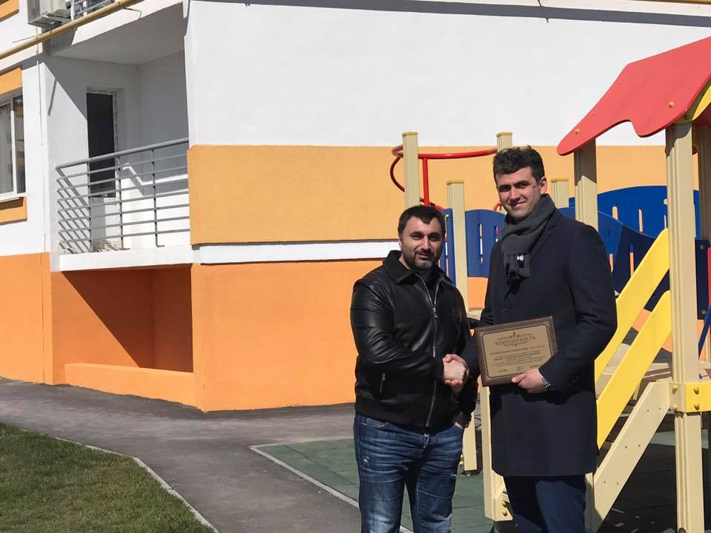
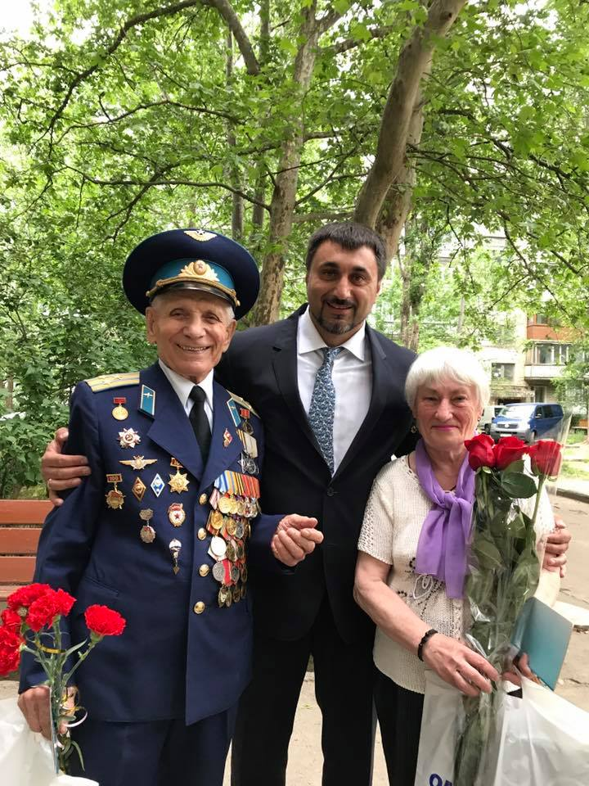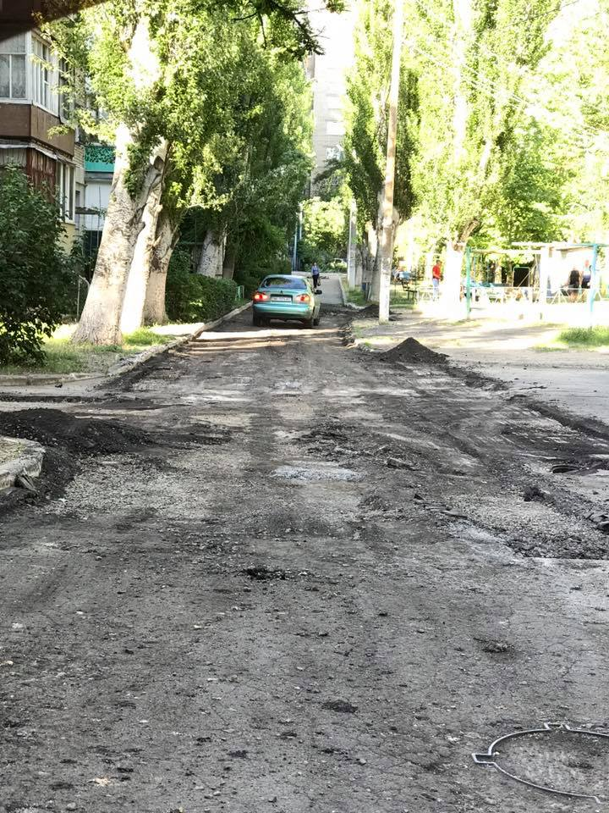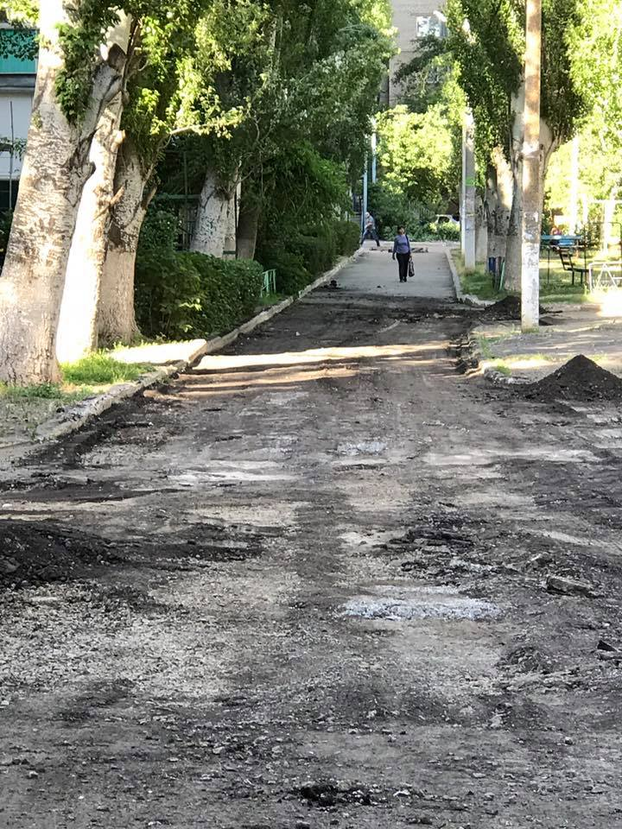
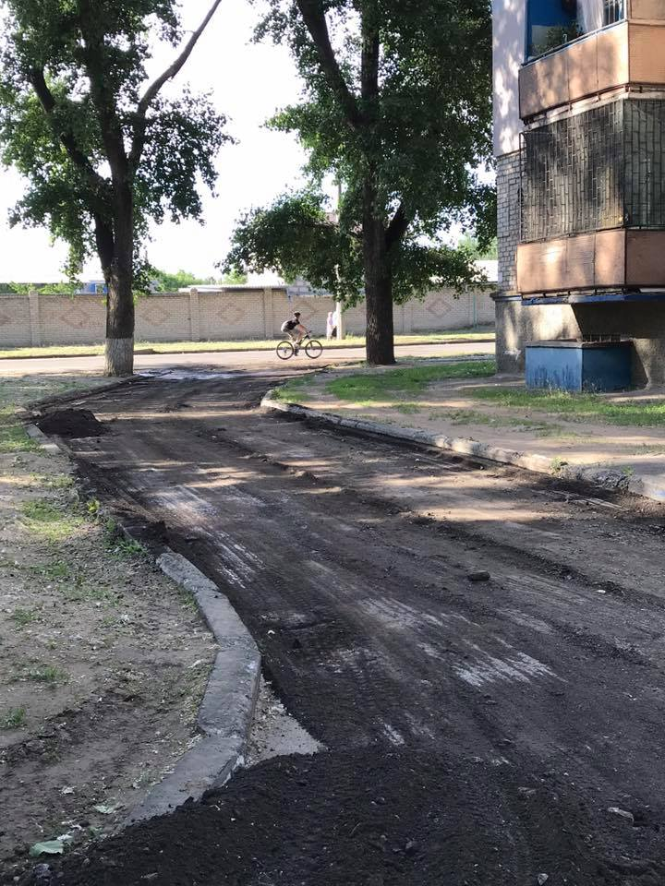

Відео 2: https://www.facebook.com/d.jvavyj/videos/988252621564498/?t=8

Відео 3: https://www.facebook.com/d.jvavyj/videos/988252764897817/?t=2

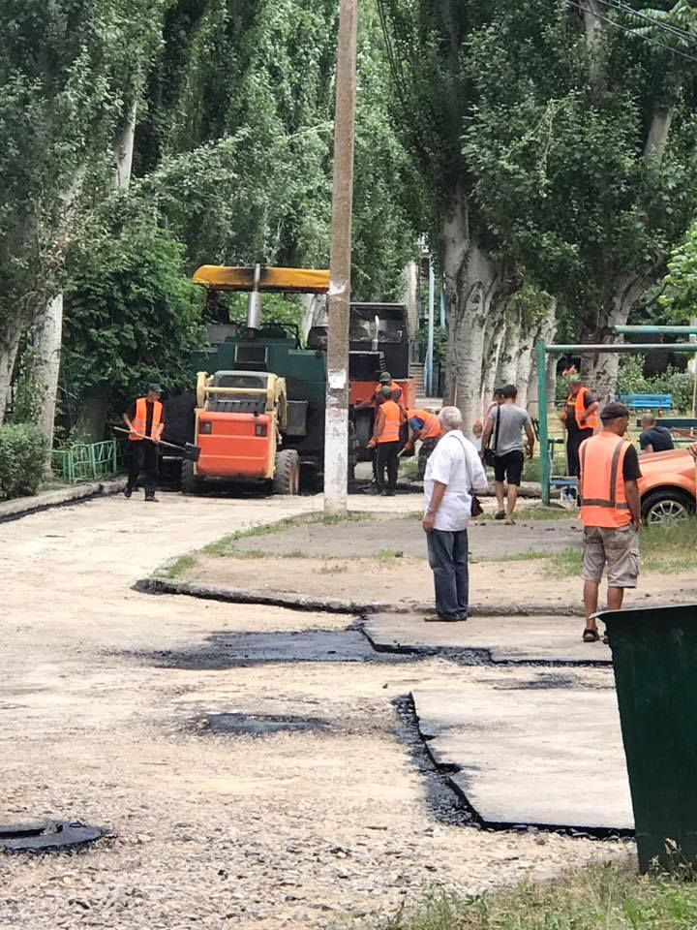
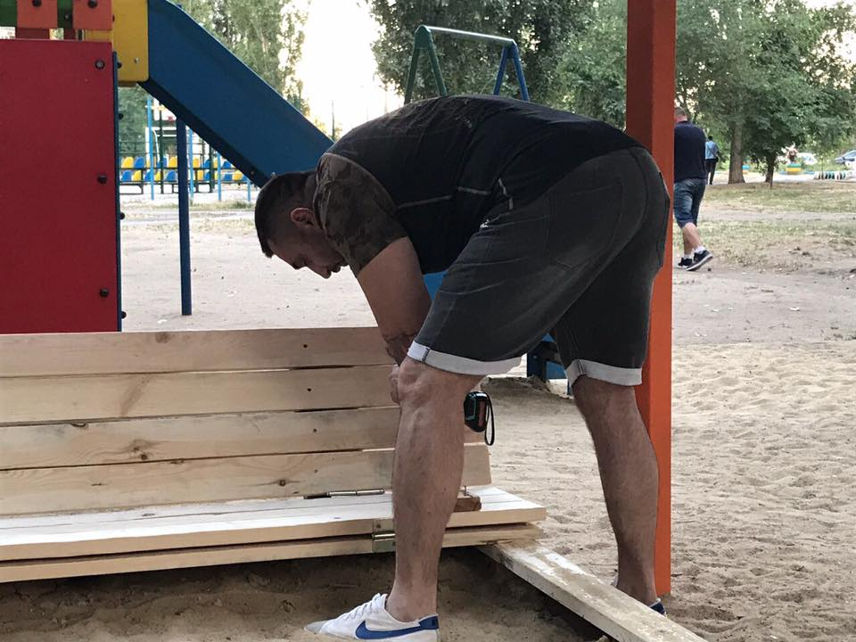

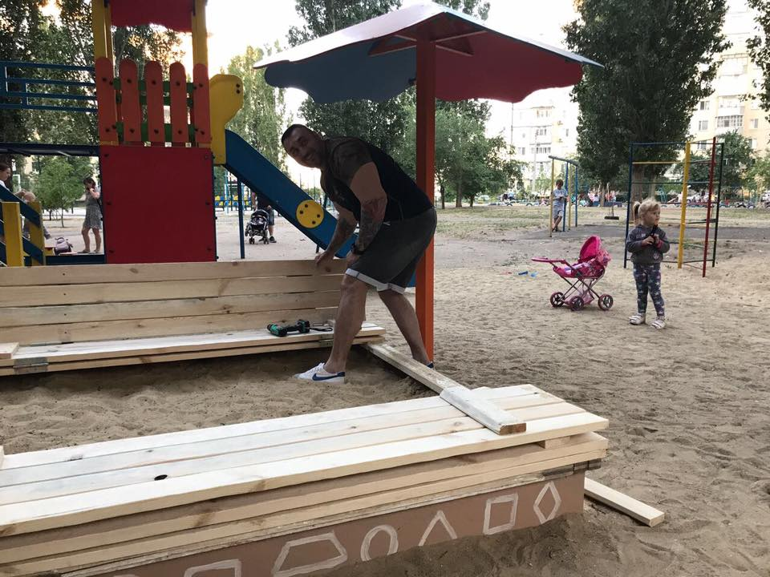
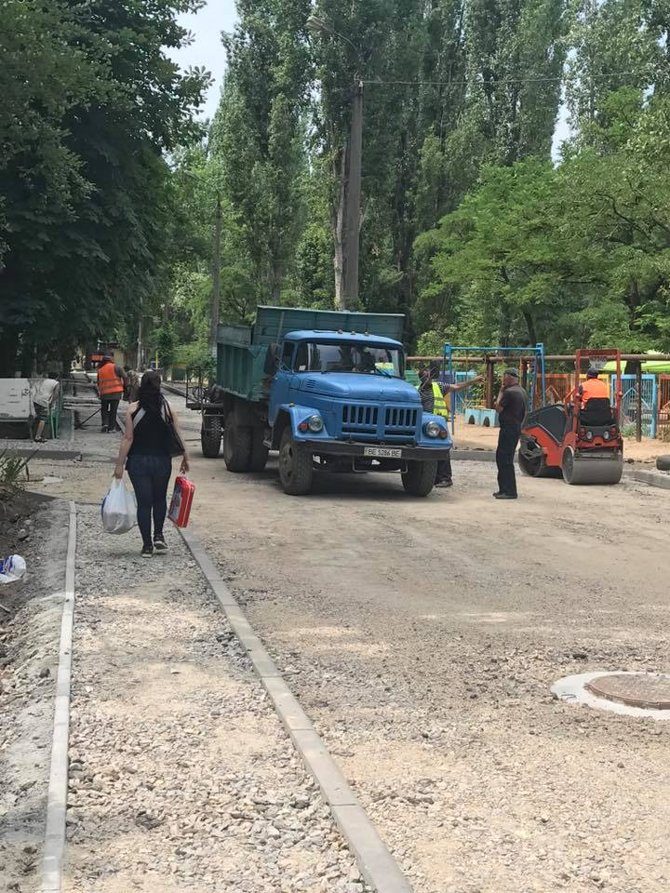
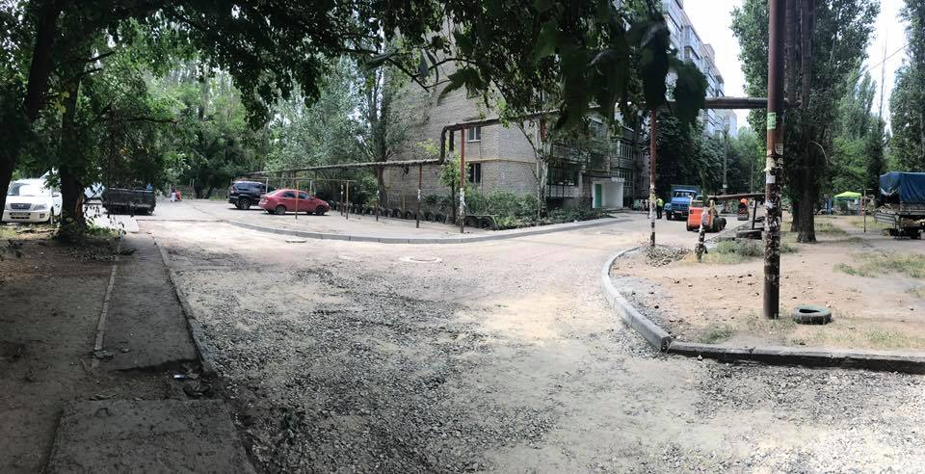

Відео 4: https://www.facebook.com/d.jvavyj/videos/988252921564468/?t=0

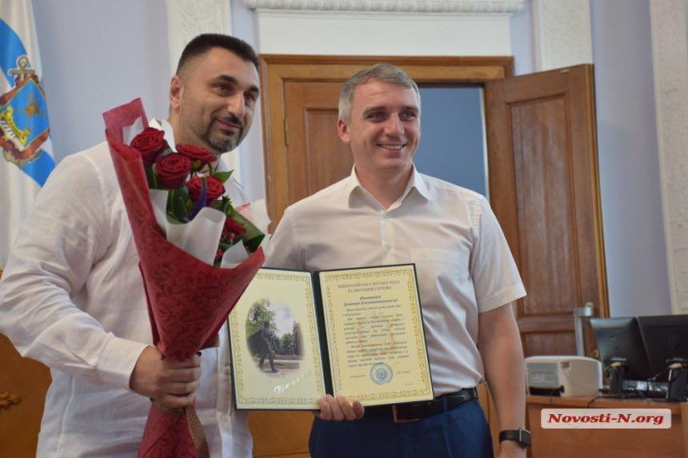

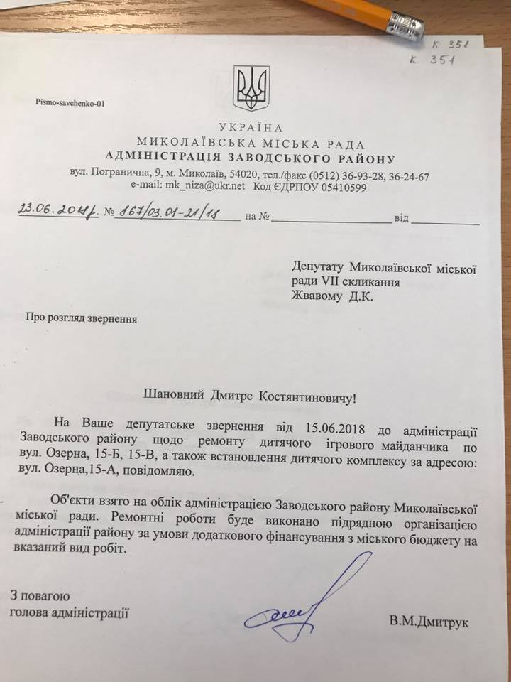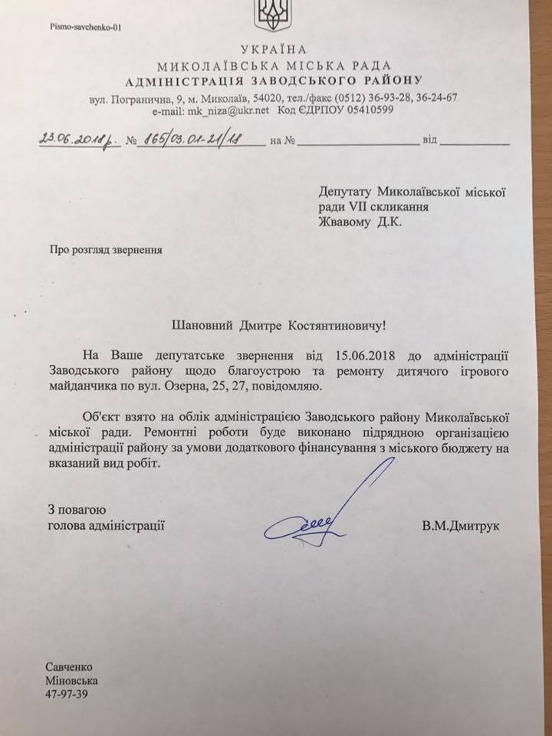
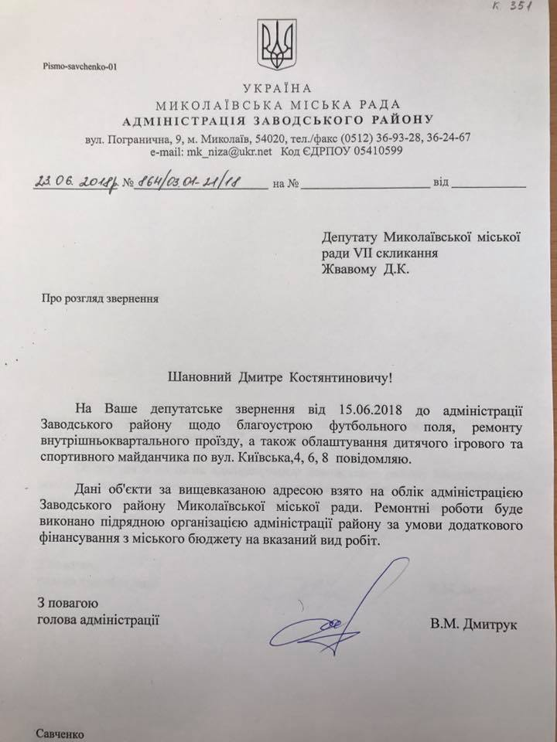
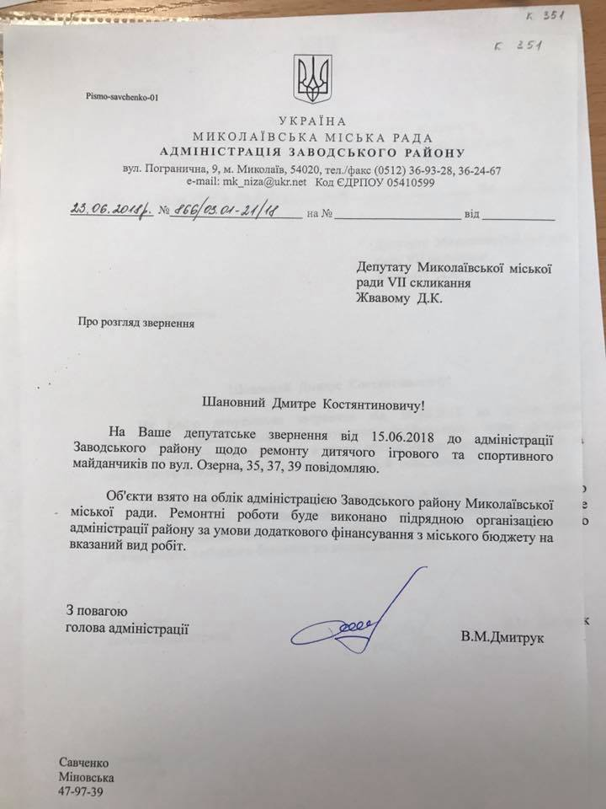
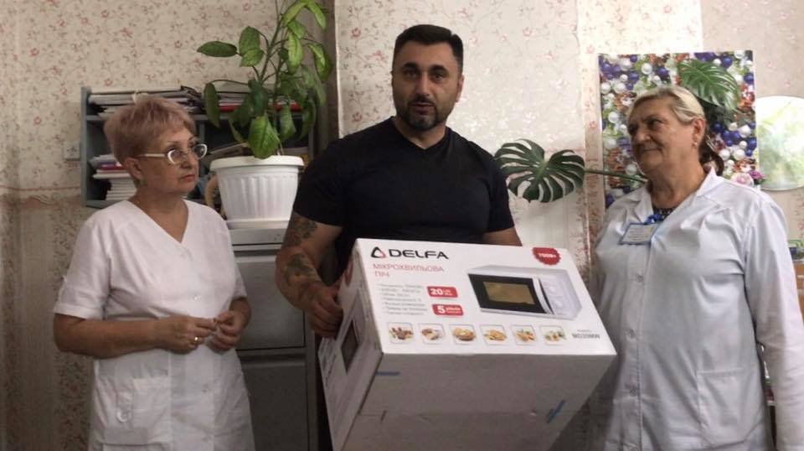

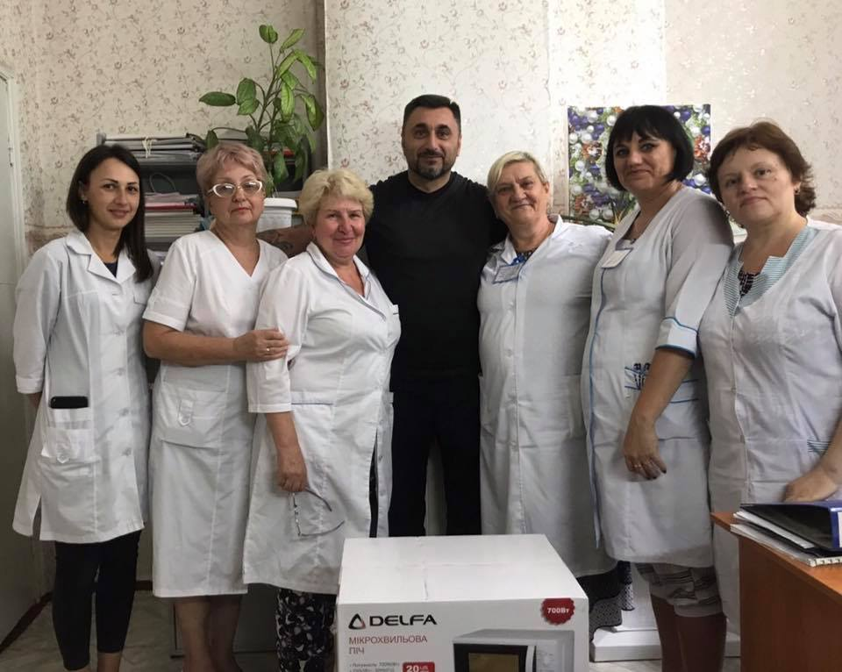
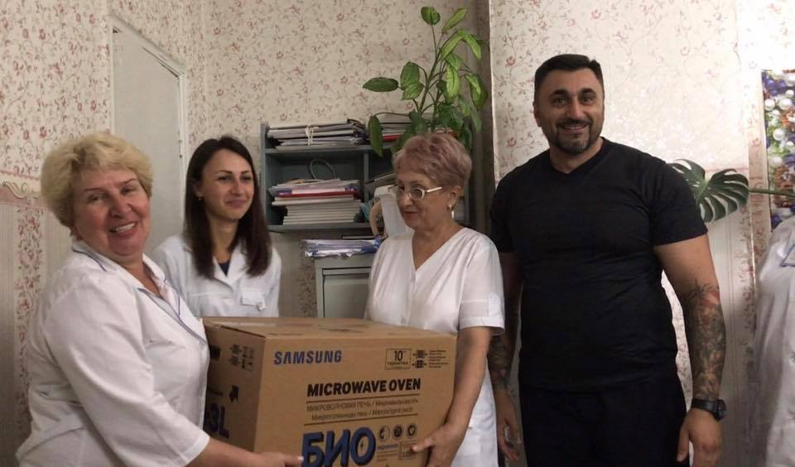
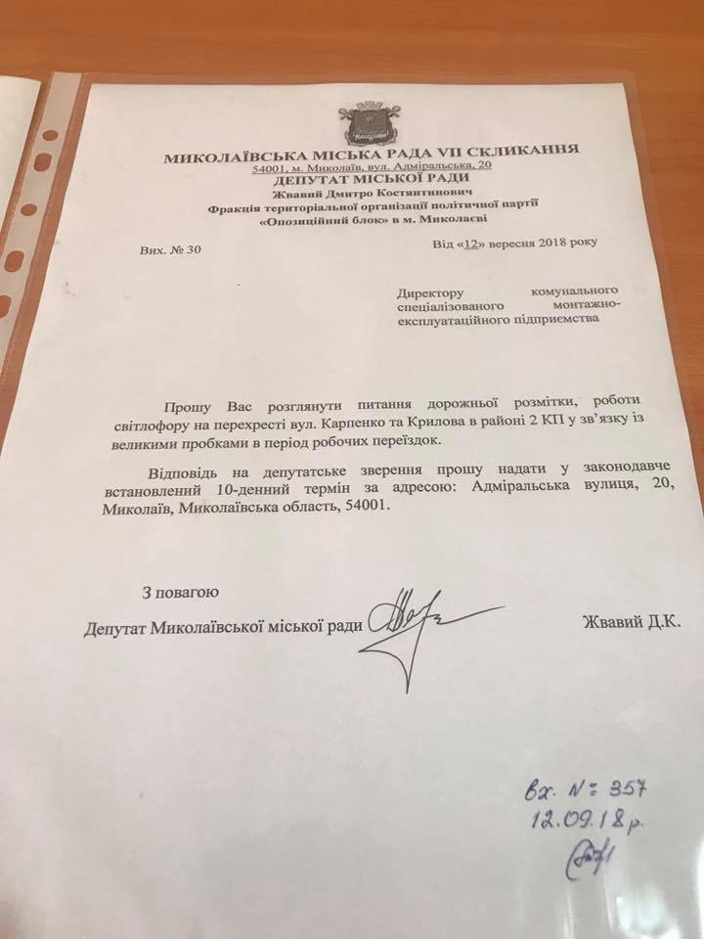
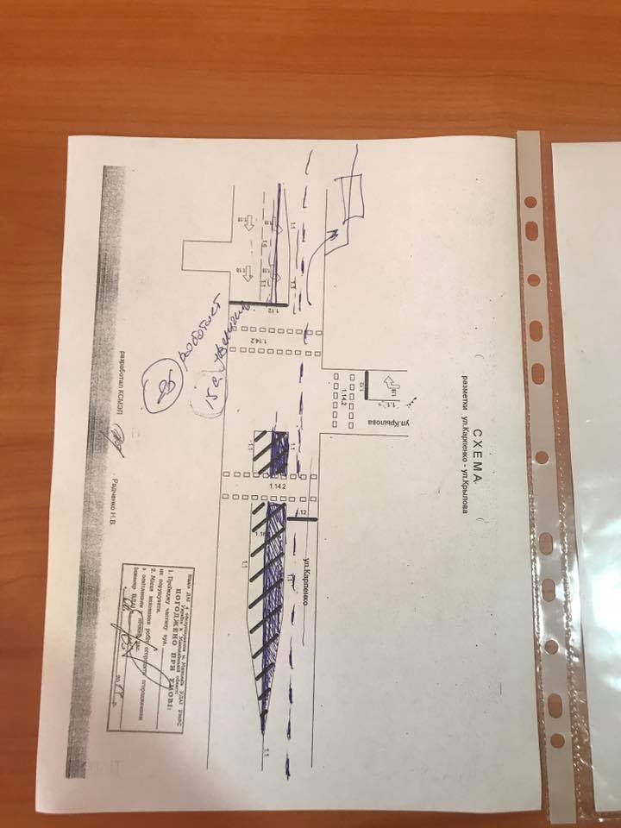

Відео 5: https://www.facebook.com/d.jvavyj/videos/988253138231113/?t=1
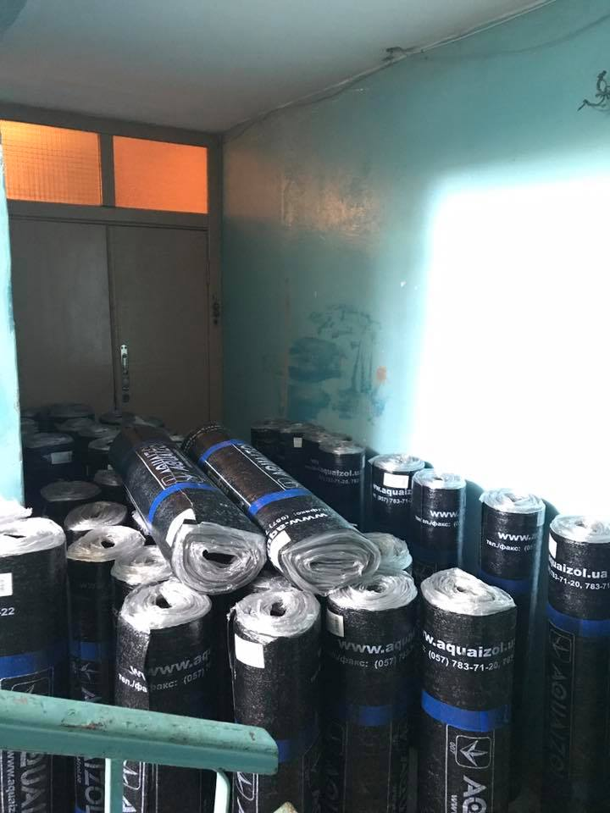
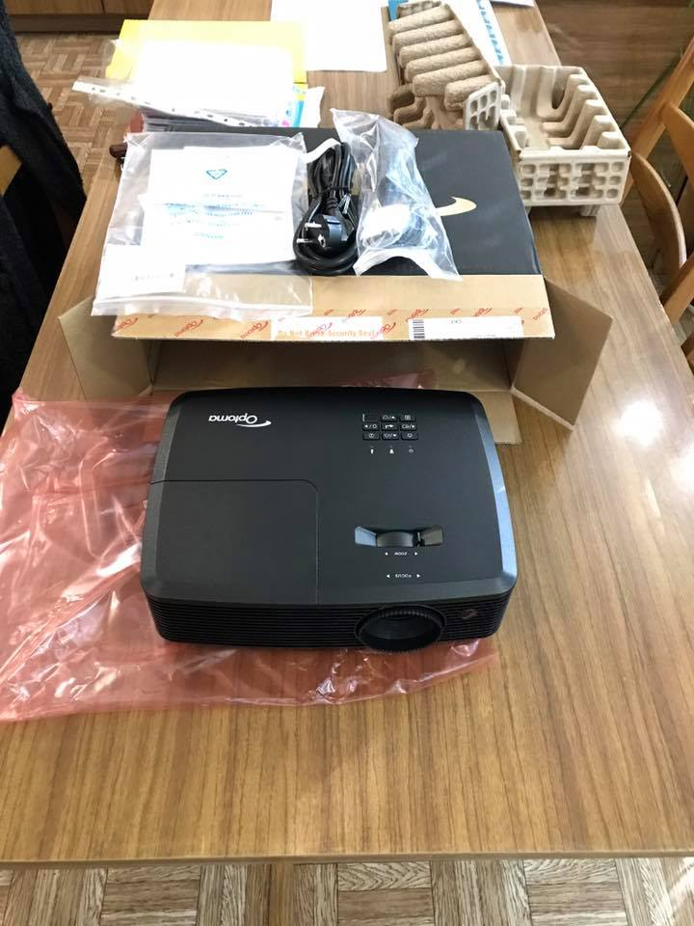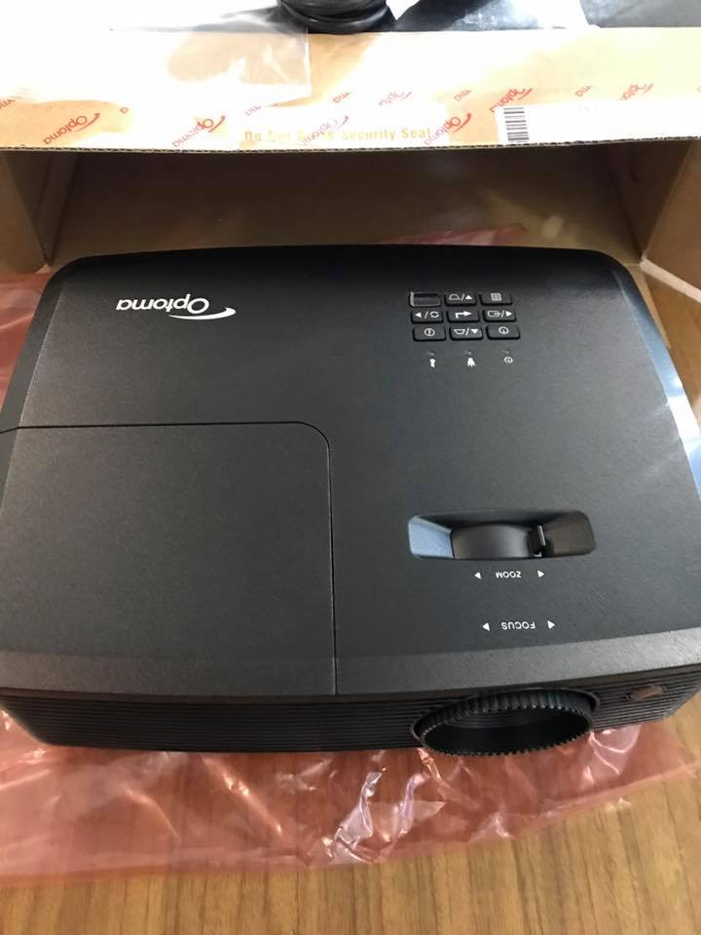
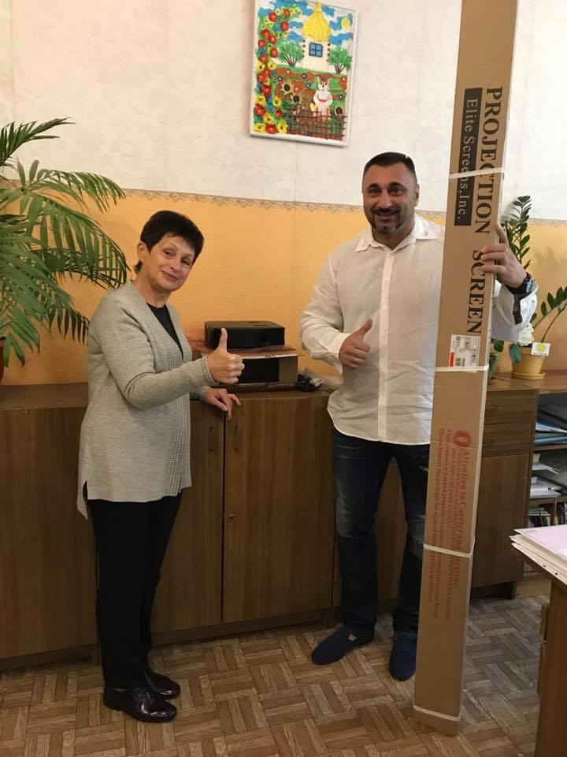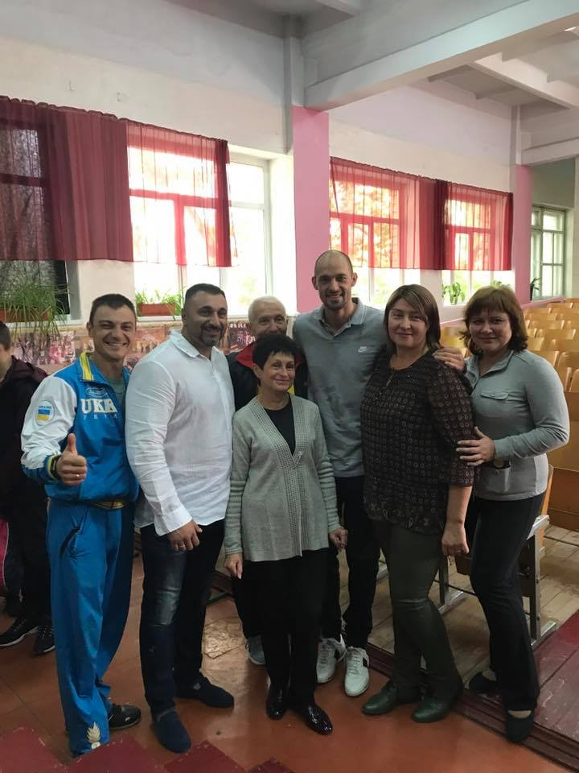

Відео 6: https://www.facebook.com/d.jvavyj/videos/988253328231094/?t=1

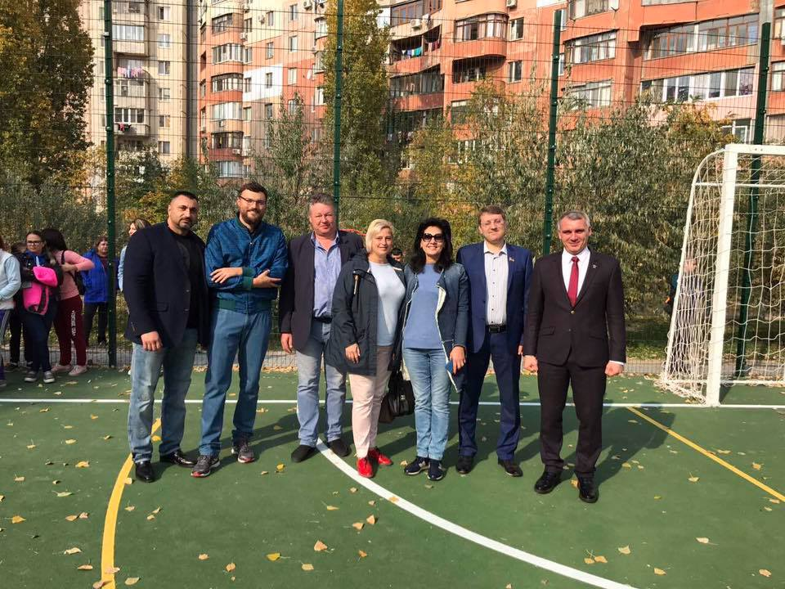

Відео 7: https://www.facebook.com/d.jvavyj/videos/988253338231093/?t=1
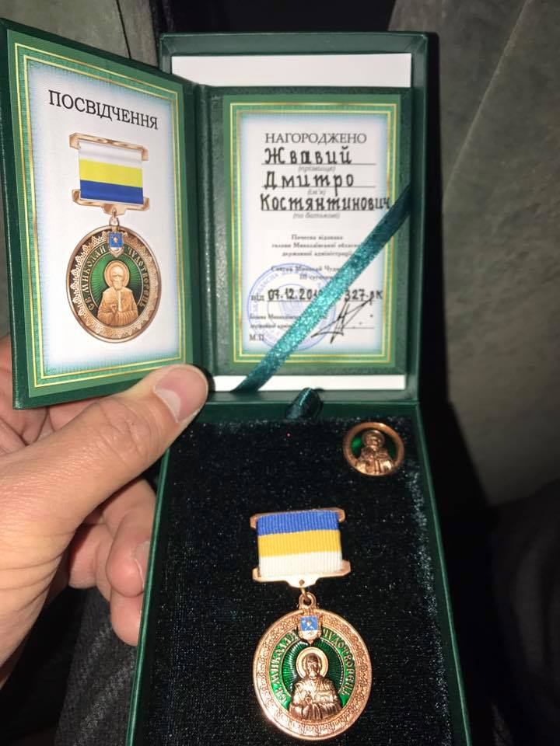
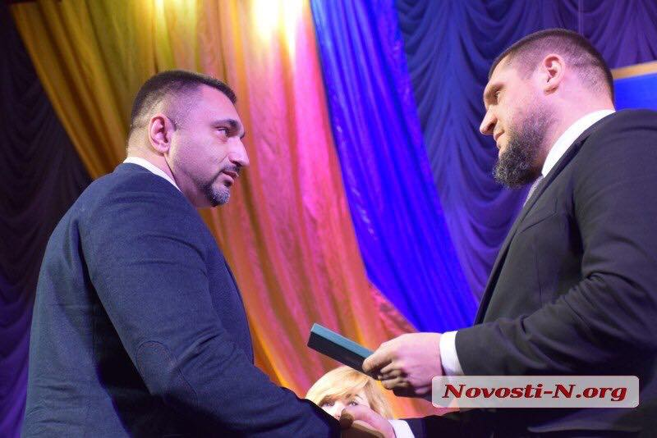
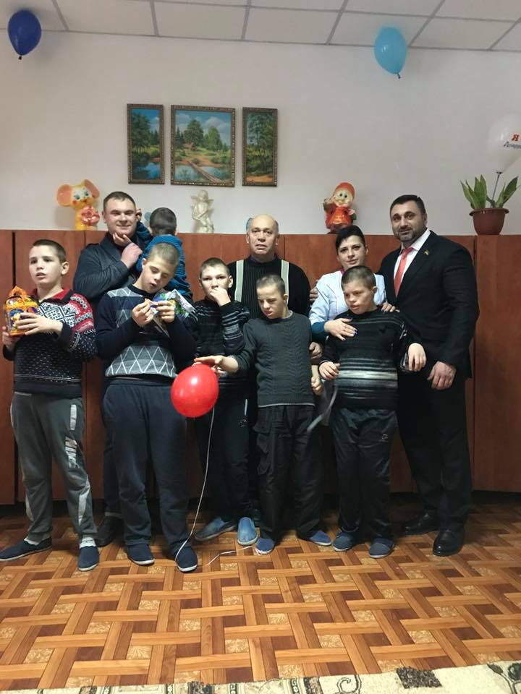

Відео 8: https://www.facebook.com/d.jvavyj/videos/988253531564407/?t=1

